**QUALIDADE DE SOFTWARE**

Carolinna Mello

Análise de Qualidade

Lisboa

2023

# RESUMO

Um produto no mercado de moda tem a necessidade de despertar o desejo do consumidor, que é um paradigma que as empresas têm que vencer a cada dia. Para vencer a concorrência é preciso inovar e criar um diferencial em seus produtos, além de ter um bom marketing, uma comunicação clara e comprometimento com a qualidade oferecida. O uso do calçado ultrapassa a necessidade do usuário e passa a ser ferramenta de qualidade e bem estar de vida, bem como objeto de desejo, assim sendo o estudo visa analisar a marca All Star.

# SUMÁRIO

1. RESUMO 2

2. SUMÁRIO 3

3. INTRODUÇÃO 4

4. O PROJETO 5

4.1 Detalhes do produto ou serviço 5

4.2 Tabela de Análise 5

4.3 Relatório 6

4.4 Evidências 7

4.5 Onde encontrar 8

5. CONCLUSÃO 8

6. REFERÊNCIAS BIBLIOGRÁFICAS 8

# INTRODUÇÃO

A origem dos sapatos se deu como uma consequência natural da necessidade que o homem teve em proteger seus pés do incômodo de andar sobre pedras e sujeira ou do perigo de pisar em alguma coisa que lhe causasse mal.  
E com o passar dos anos ele foi virando objeto de diferenciação social, como nas civilizações grega e romana. Na Grécia, os escravos eram conhecidos por não utilizarem nenhum tipo de cobertura nos pés. E em Roma, o sapato era um indicador da classe social do indivíduo: os cônsules usavam calçados brancos, os senadores faziam uso de sapatos marrons e as legiões utilizavam botas de cano curto. Com o passar dos anos e a Revolução Industrial os calçados se popularizaram de forma a utilização dele ser para personificar um indivíduo.

E pensando cada vez mais em bem-estar, foi analisado que os problemas mais comuns nos pés se devem ao excesso de pressão nos mesmos, devido ao peso do corpo, à prática desportiva ou à escolha de sapatos demasiado moles ou demasiado duros. Por outro lado, se se produzirem roçaduras contínuas num mesmo local, aparecem as chamadas bolhas, com a consequente formação de durezas e calosidades.

# O PROJETO

Coloque se no papel de um auditor de qualidade e escolha um produto ou serviço de sua preferência para fazer sua análise. Pode ser um produto como equipamentos eletrônicos, materiais de escritório, celulares, alimentos, embalagens, roupas etc. ou serviços como plataforma de streaming (Netflix, Amazon, Disney +, etc.) ou algum aplicativo de celular. Importante que seja algo de seu uso pessoal para facilitar sua análise.

Avalie todas as dimensões do produto ou serviço, como durabilidade, material, usabilidade, performance, acessibilidade etc. Acrescente itens que achar necessário para esta análise. Seja criterioso em sua análise e não poupe detalhes, pois isto vai te ajudar no futuro escrever bons relatórios de qualidade.

## Detalhes do produto ou serviço

|  |  |
| --- | --- |
| **Nome do produto ou serviço:** | **ALL STAR modelo Chuck Taylor HI** |
| **Fabricante:** | **ALL STAR** |
| **Tempo de uso:** | 11 anos |
| **Outros detalhes relevantes sobre o produto:** | Design simples, modelo com média ergonomia, cano alto, cadarço em algodão e removível, solado em borracha, revestimento em lona, palmilha revestida e removível, possui em vários tamanhos, vários tipos de cores, diversos preços e alta durabilidade (dependendo da usabilidade) |

## Tabela de Análise

|  |  |  |
| --- | --- | --- |
| **Característica** | **Sua percepção** | **Referência da evidência [caso tenha]** |
| **Usabilidade:** | Pode ser utilizado 10 horas consecutivas com conforto moderado, após nota-se incômodos no calcanhar. |  |
| **Matéria prima:** | Tenis em lona, não é impermeável.  Cadarço em algodão.  Solado em borracha, neste modelo o solado já é mais resistente.  Ilhós de metal com acabamento tinta branca.  Palmilha revestida e removível. | Imagem 1: Modelo tênis laranja CT HI |
| **Performance:** | Nos últimos 2 anos foi utilizado diariamente, mostrando uma durabilidade em seus materiais, tanto solado quanto palmilha e no próprio tênis. Quanto a ergonomia, neste modelo já se percebe acabamento na biqueira melhor adaptável aos pés, não pressionando os dedos. |  |
| **Design:** | O design da marca é simples e clássico, não se nota diferença entre os modelos. Há variações no acabamento, nos materiais, nas cores, estampas, e também no estilo. | Imagem 1 |
| **Custo:** | Tem uma ótima relação custo benefício por ser um produto de alta durabilidade mesmo usado continuamente. |  |

## Relatório

O produto analisado é muito utilizado por diferentes usuários nos dias de hoje. Peça de desejo tanto de consumo quanto referência em produto de qualidade. Tenho alguns modelos da marca, porém esse modelo foi o que me traz mais conforto em usar várias horas do meu dia de trabalho e que me permite andar por muito tempo. Associo conforto, design e um ótimo custo benefício.

## Evidências

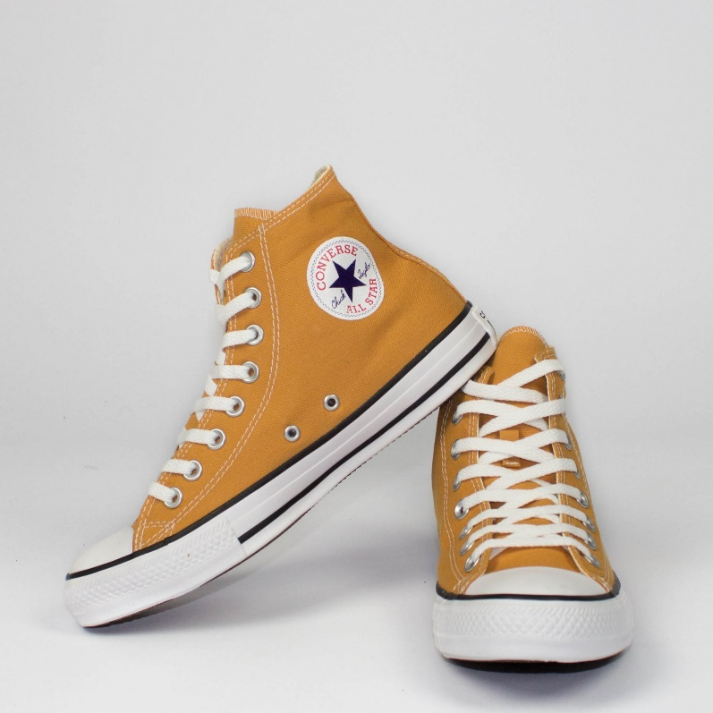

Imagem 1: Tênis All Star CT HI

## Onde encontrar

Por ser um produto de uma empresa Global, pode ser encontrado facilmente numa busca pela internet e nas grandes lojas.

<https://www.spartoo.pt/Converse-Chuck-Taylor-All-Star-Desert-Color-Seasonal-Color-x22654880.php>

# CONCLUSÃO

Coloque sua experiência na realização do trabalho, o que aprendeu, quais lições pode aplicar em sua vida profissional etc.

Neste case levantamos a importância do calçado para a humanidade e seu desdobramento temporal até os dias de hoje. O quanto ele foi determinante para as proteção, conforto, distinção social, e personificador de uma identidade. Com um design simples, e materiais de durabilidade ele possibilita múltiplos usuários.

# REFERÊNCIAS BIBLIOGRÁFICAS

* Sites  
    
  Nome do site: Sapo Lifestyle. Título: O sapato ideal. Ano:2010 Disponível em: <https://lifestyle.sapo.pt/saude/saude-e-medicina/artigos/o-sapato-ideal> Acesso em: 05/02/2023

Nome do site: História de tudo. Título: [História do sapato](http://blog-gabibarbosa.blogspot.com/2010/06/importancia-do-computador-em-nossas.html). Ano: 2016. Disponível em: <https://www.historiadetudo.com/sapato> Acesso em: 05/02/2023

* Revista On-line

Nome do site: GQ Portugal. Título: História de uns ténis: Capítulo II – Converse All Star. Ano: 2020. Disponível em: <https://www.gqportugal.pt/converse-all-star-historia> Acesso em: 05/02/2023